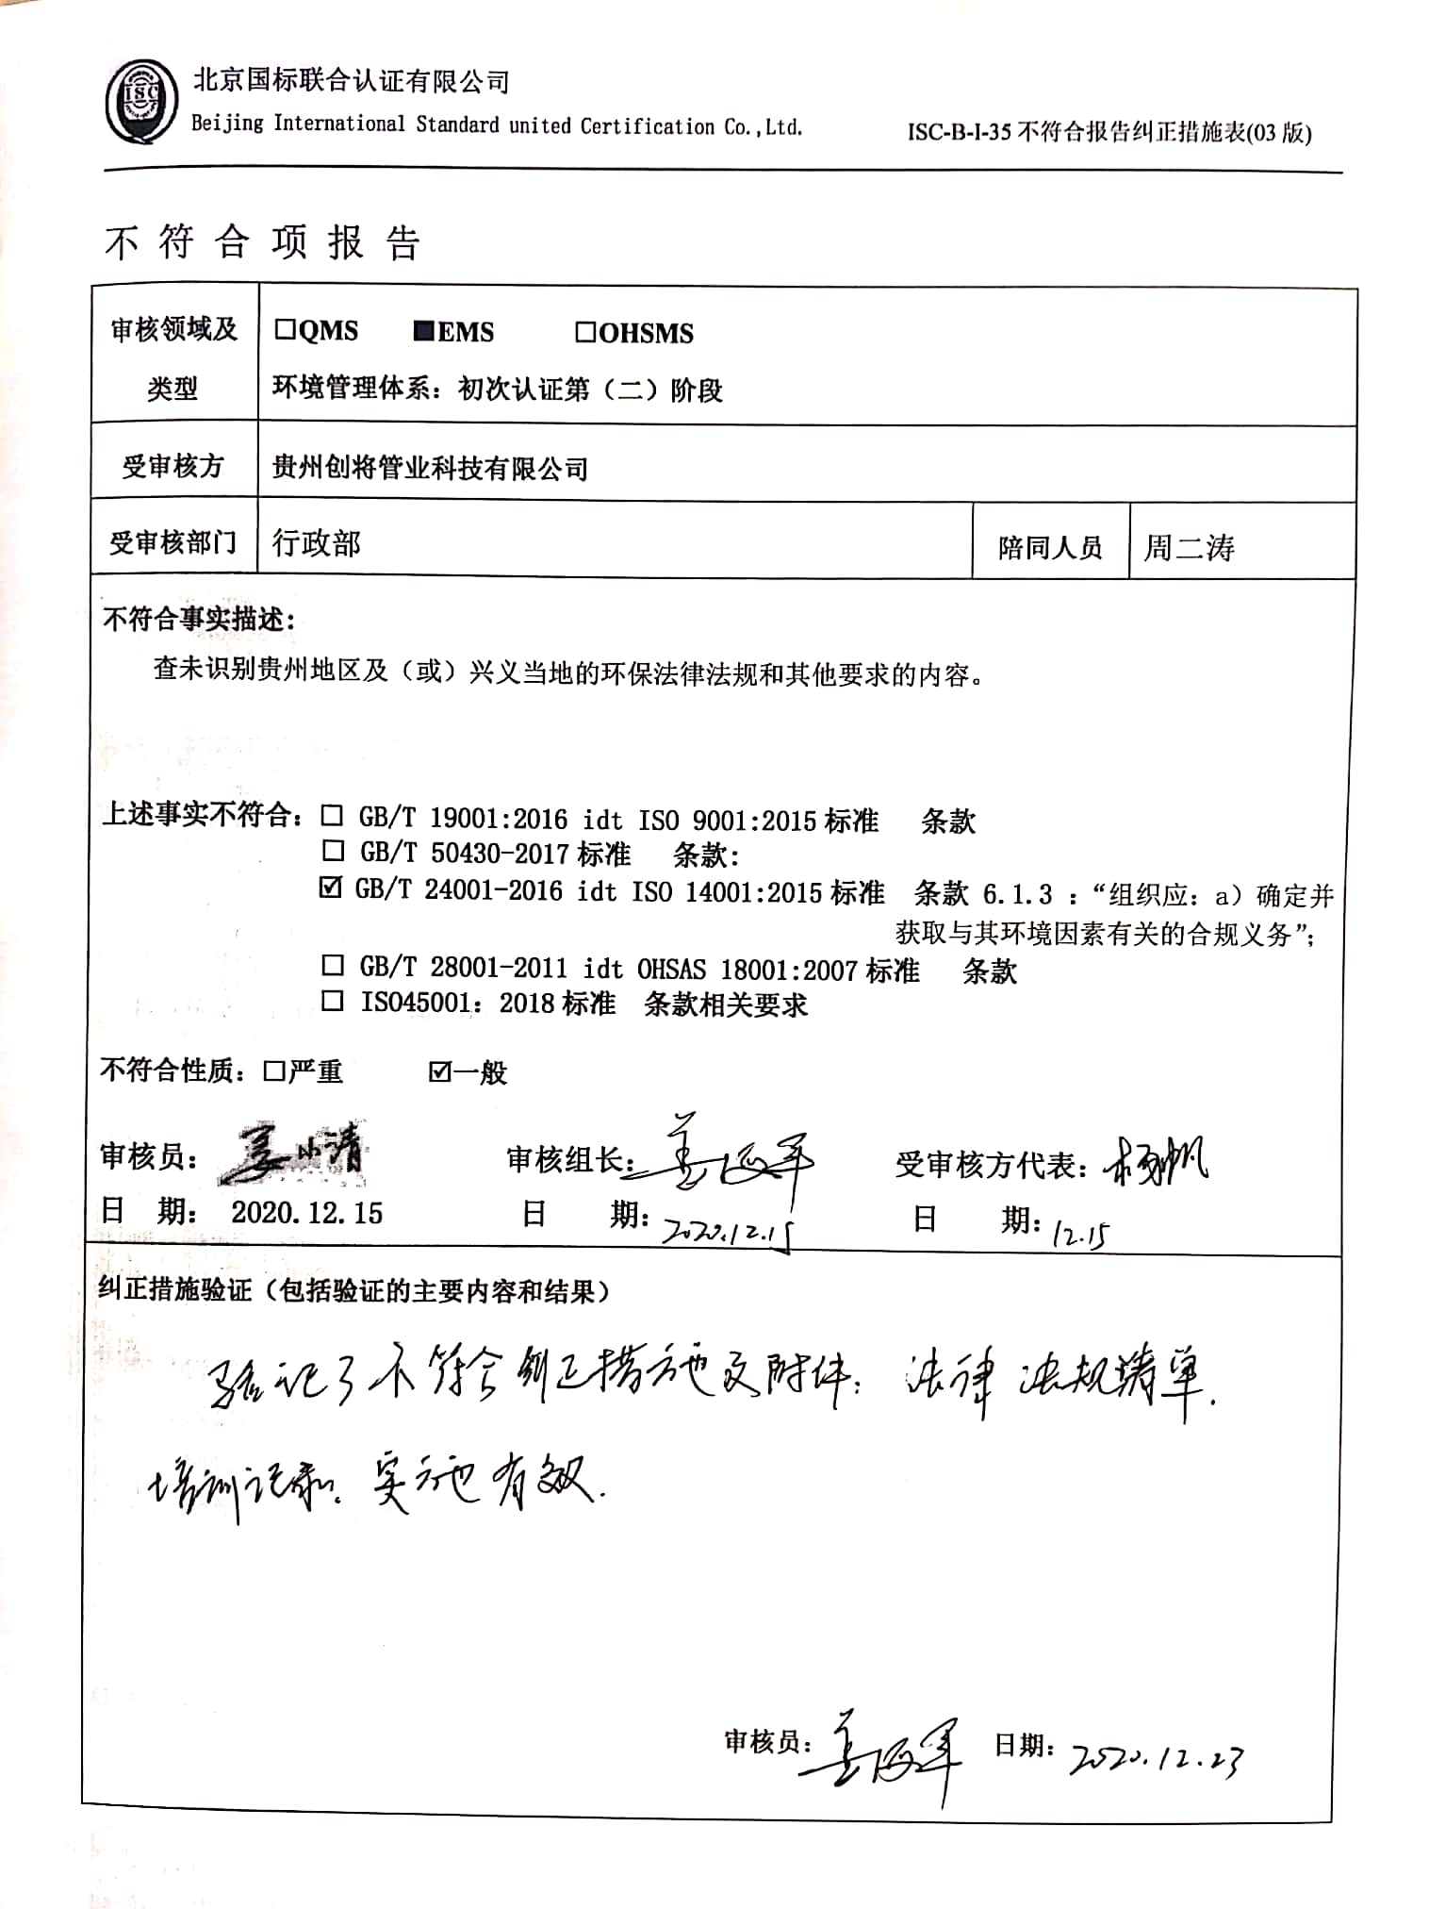不 符 合 项 报 告

|  |  |  |  |
| --- | --- | --- | --- |
| **审核领域及类型** | **□QMS****■EMS****□OHSMS**  **环境管理体系：初次认证第（二）阶段** | | |
| **受审核方** | **贵州创将管业科技有限公司** | | |
| **受审核部门** | 行政部 | **陪同人员** | 周二涛 |
| **不符合事实描述:**  查未识别贵州地区及（或）兴义当地的环保法律法规和其他要求的内容。  **上述事实不符合：□ GB/T 19001:2016 idt ISO 9001:2015标准 条款**  **□ GB/T 50430-2017标准 条款:**  **☑ GB/T 24001-2016 idt ISO 14001:2015标准 条款 6.1.3 ：**“组织应：a）确定并获取与其环境因素有关的合规义务”；  **□ GB/T 28001-2011 idt OHSAS 18001:2007标准 条款**  **□ ISO45001：2018标准 条款相关要求**  **不符合性质：□严重　　　☑一般**  **审核员：** **审核组长： 受审核方代表：**  **日 期： 2020.12.15 日 期： 日 期：** | | | |
| **纠正措施验证（包括验证的主要内容和结果）**  **审核员：**  **日期：** | | | |

不符合项纠正措施表

|  |
| --- |
| **不符合项事实摘要：**  未识别贵州地区及（或）兴义当地的环保法律法规和其他要求的内容。 |
| **纠正情况：**  **马上组织人员重新识别公司适用的环保法律法规。** |
| **原因分析：**  **相关人员对标准学习不足，没有认识到识别当地法律法规的重要性。** |
| **纠正措施：**  **组织人员学习ISO14001:2015标准6.1.3条款的要求，学习法律法规识别的知识。**  **预定完成日期：2020.12.25日** |
| **举一反三检查情况：**  **再查其他地方有无类似情况，未发现。** |
| **受审核方纠正措施有效性的验证：**  **纠正措施有效。**    **验证人： 日期：2020.12.21** |

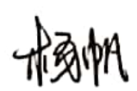

**受审核方代表： 日期：2020.12.21**

